Ленин о полиции
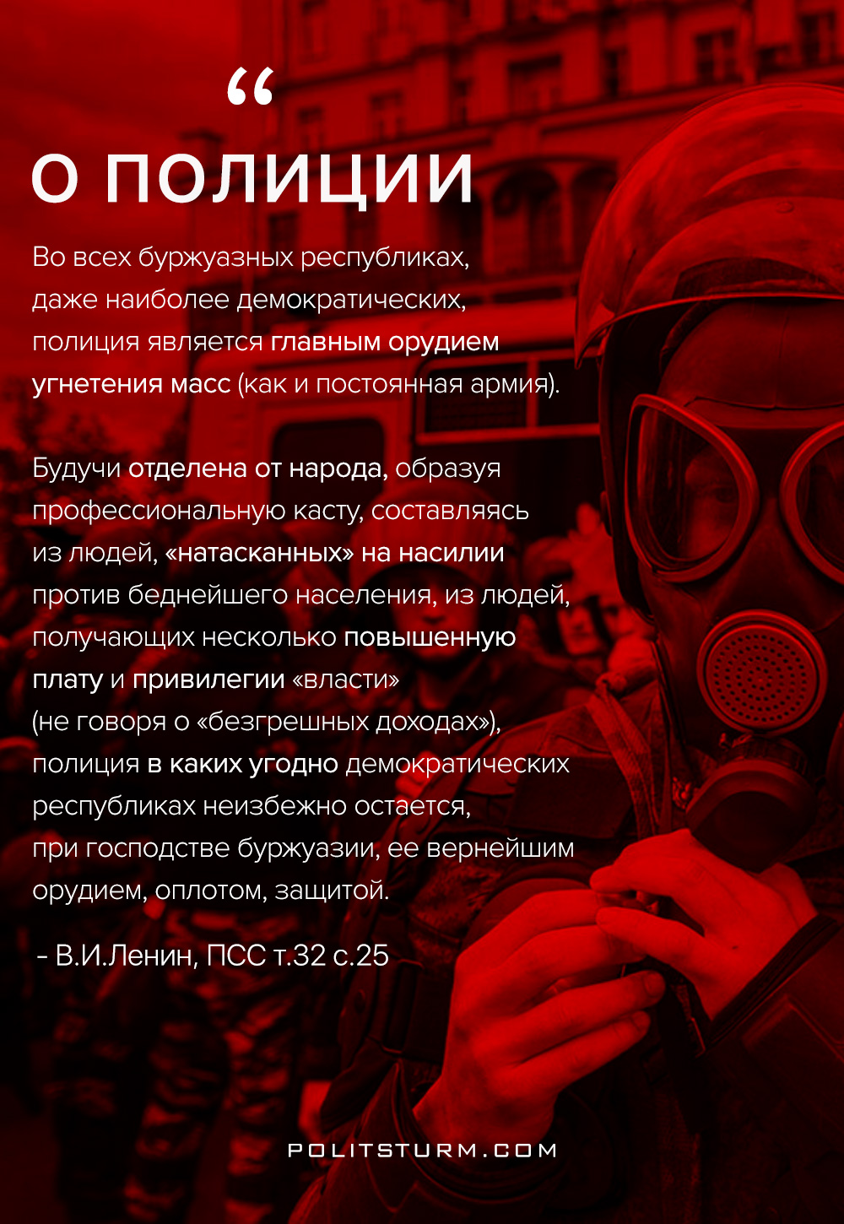

Оригинальная статья
2017-06-13

“Во всех буржуазных республиках, даже наиболее демократических, полиция является главным орудием угнетения масс (как и постоянная армия). Будучи отделена от народа, образуя профессиональную касту, составляясь из людей, «натасканных» на насилии против беднейшего населения, из людей, получающих несколько повышенную плату и привилегии «власти» (не говоря о «безгрешных доходах»), полиция в каких угодно демократических республиках неизбежно остается, при господстве буржуазии, ее вернейшим орудием, оплотом, защитой”.
– В.И.Ленин, ПСС т.32 с.25

Оригинальная статья

